Добавление связей между ПК и Свичом


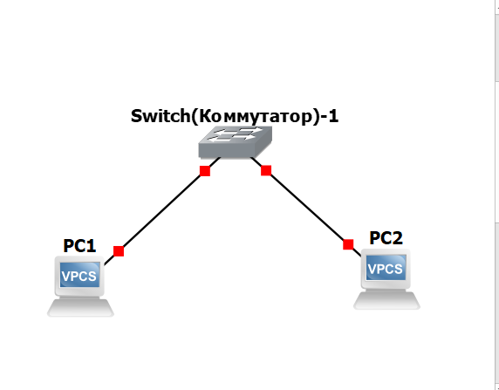

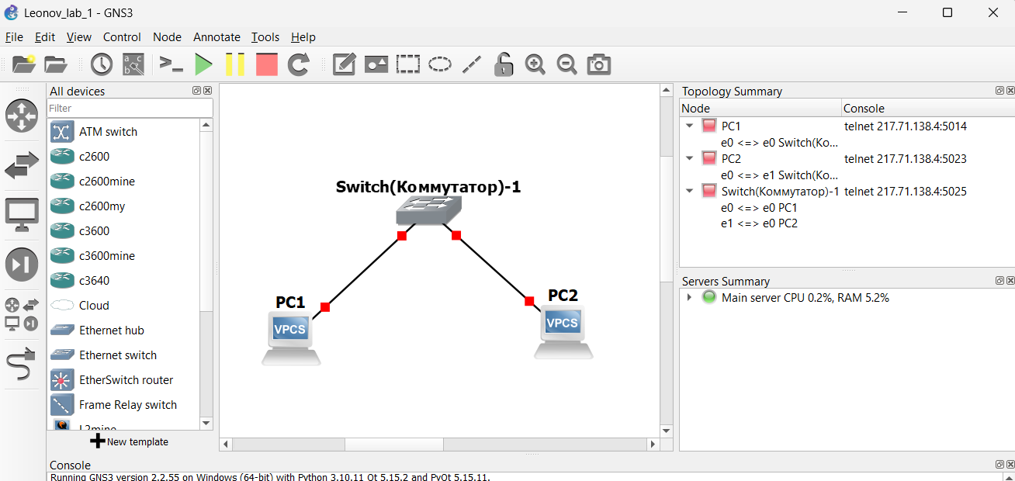

- Запустить симуляцию, выполнить команду ping с одного из компьютеров, используя ip адрес второго компьютера
Правой кнопкой мыши -> console
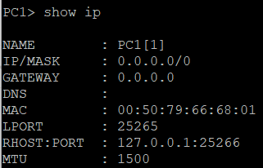
Адрес не настроен

На pc 1
ip 192.168.1.1/24

На pc 2
ip 192.168.1.2/24

Пингуем с пк 1:
ping 192.168.1.2
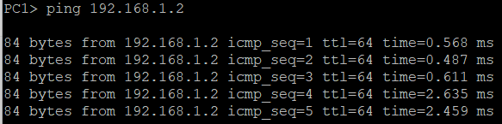

- Перехватить трафик протокола arp на всех линках(nb!), задокументировать и проанализировать заголовки пакетов в программе Wireshark, для фильтрации трафика, относящегося к указанному протоколу использовать фильтры Wireshark

clear arp (сбрасываем кэш, т.к. компы знают mac адреса друг друга)

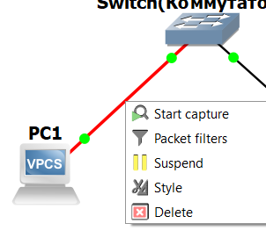
Start capture
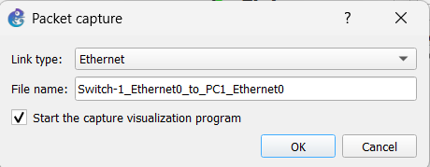

Открывается wireshark

Выполняю на pc 1
ping 192.168.1.2
В верхней строке (строка фильтра):
arp
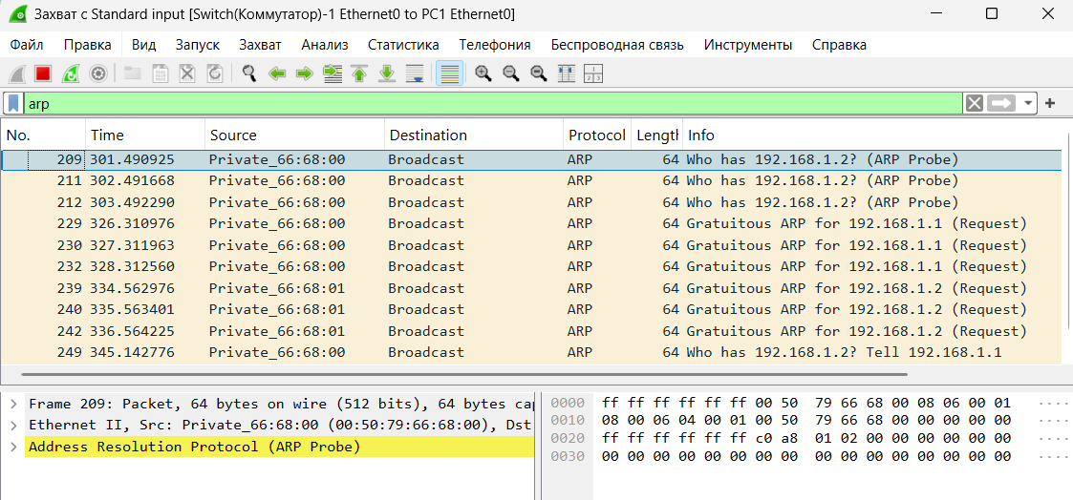
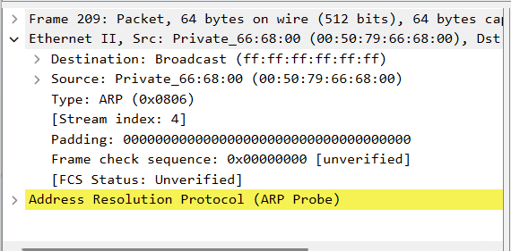
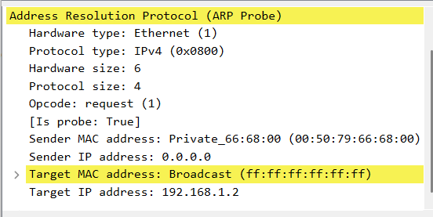

- Создать простейшую сеть, состоящую из 1 маршрутизатора и 2 компьютеров, назначить им произвольные ip адреса из разных сетей
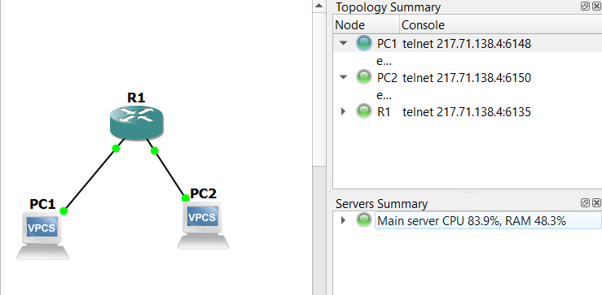
IP-адрес, затем Шлюз, затем маска
Pc 1 :
ip 192.168.10.2 192.168.10.1 24
Pc 2:
ip 192.168.20.2 192.168.20.1 24

Настройка роутера:
enable ! Переход в привилегированный режим
configure terminal ! Переход в режим конфигурации

! Настройка ЛЕВОГО интерфейса (смотрящего на PC1)
interface FastEthernet0/0 ! Введите имя вашего порта (f0/0, g0/0, e0/0)
ip address 192.168.10.1 255.255.255.0
no shutdown ! ВАЖНО: Включить интерфейс
exit

! Настройка ПРАВОГО интерфейса (смотрящего на PC2)
interface FastEthernet1/0 ! Введите имя второго порта
ip address 192.168.20.1 255.255.255.0
no shutdown ! Включить интерфейс
exit

- Запустить симуляцию, выполнить команду ping с одного из компьютеров, используя ip адрес второго компьютера

Пинг с pc 1 на pc 2
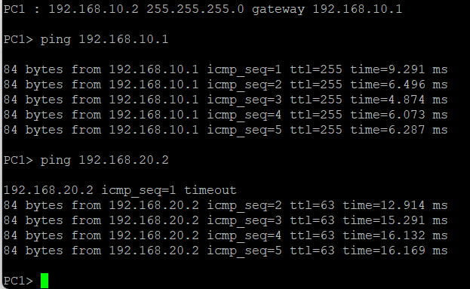

Пинг с pc 2 на pc 1:

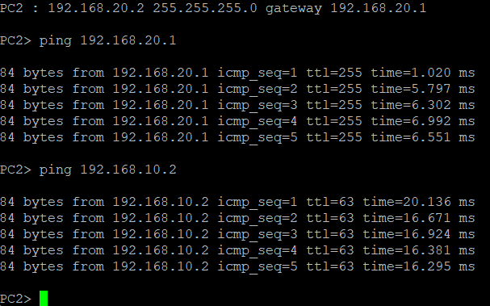

- Перехватить трафик протокола arp и icmp на всех линках(nb!), задокументировать и проанализировать заголовки пакетов в программе Wireshark, для фильтрации трафика, относящегося к указанному протоколу использовать фильтры Wireshark

На обоих пк:
clear arp

На пк 1:
ping 192.168.20.2

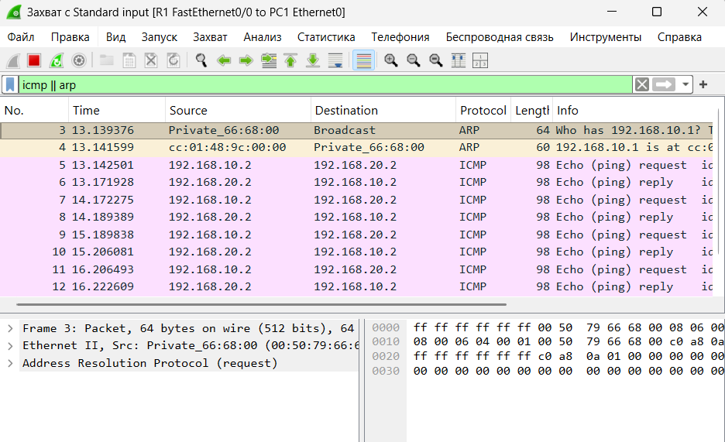

- PC1 ищет MAC-адрес шлюза (10.1), а не конечного получателя.
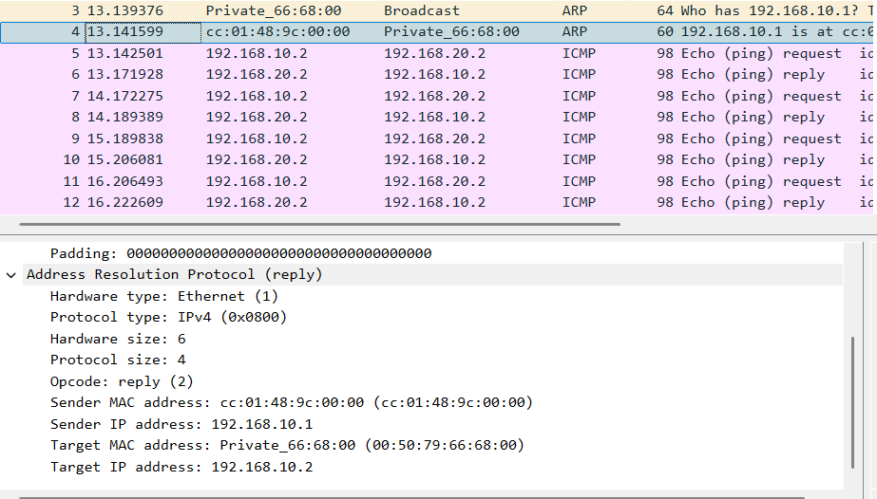
Нашел mac-адрес шлюза

- ICMP Request

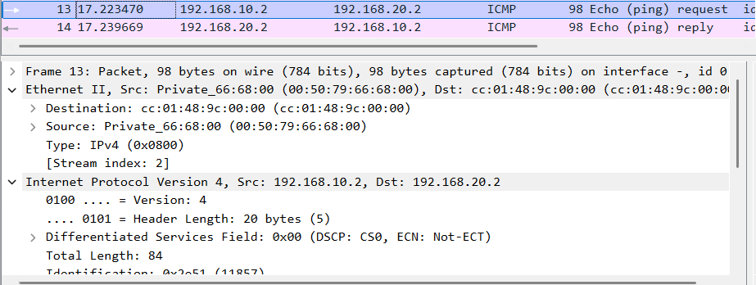
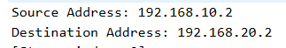
Time to live (TTL) = 64

- ICMP Reply
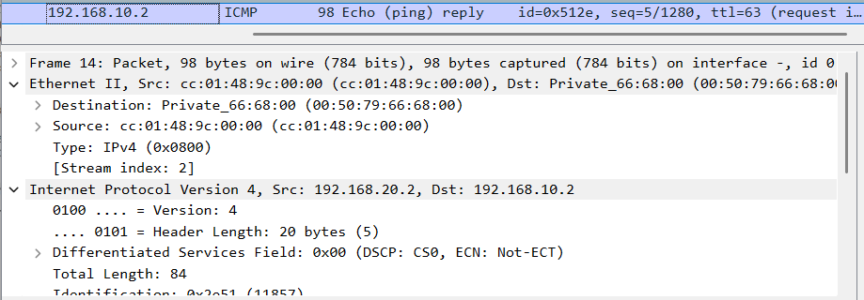
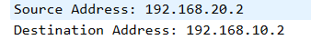
Time to live (TTL) = 63

Ответ пришел от далекого PC2, но физически провод, по которому он прилетел к PC1, подключен к Роутеру. Поэтому отправителем на уровне "железа" (MAC) числится Роутер.

